**« Les Tarafous »**

**Makedonsko Devoce**

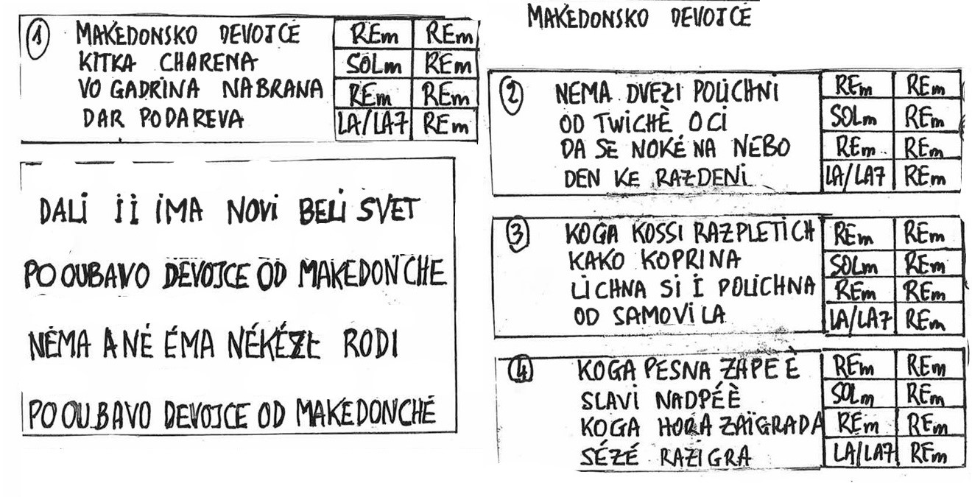

**Nane Tsora**

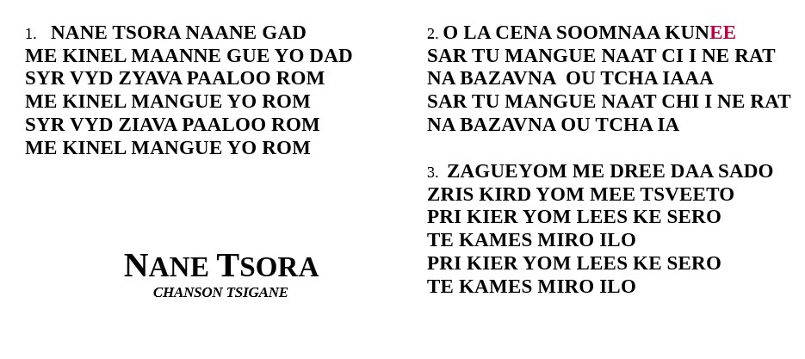

**Tawes**

Refrain - Questions/Réponse à 2 voix

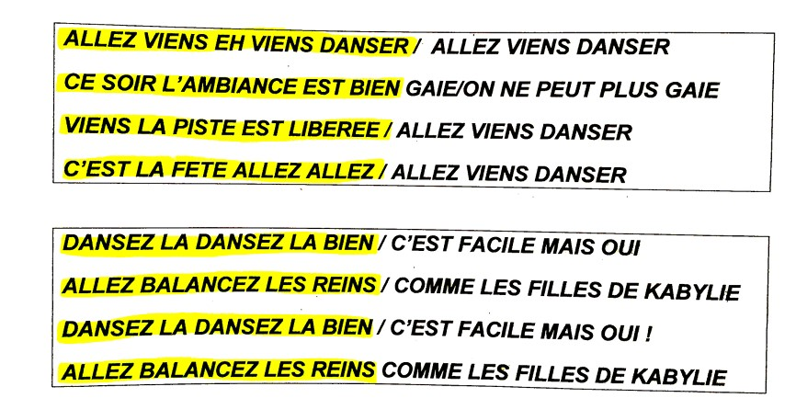

**Hymne des Femmes**

